Моё волеизъявление

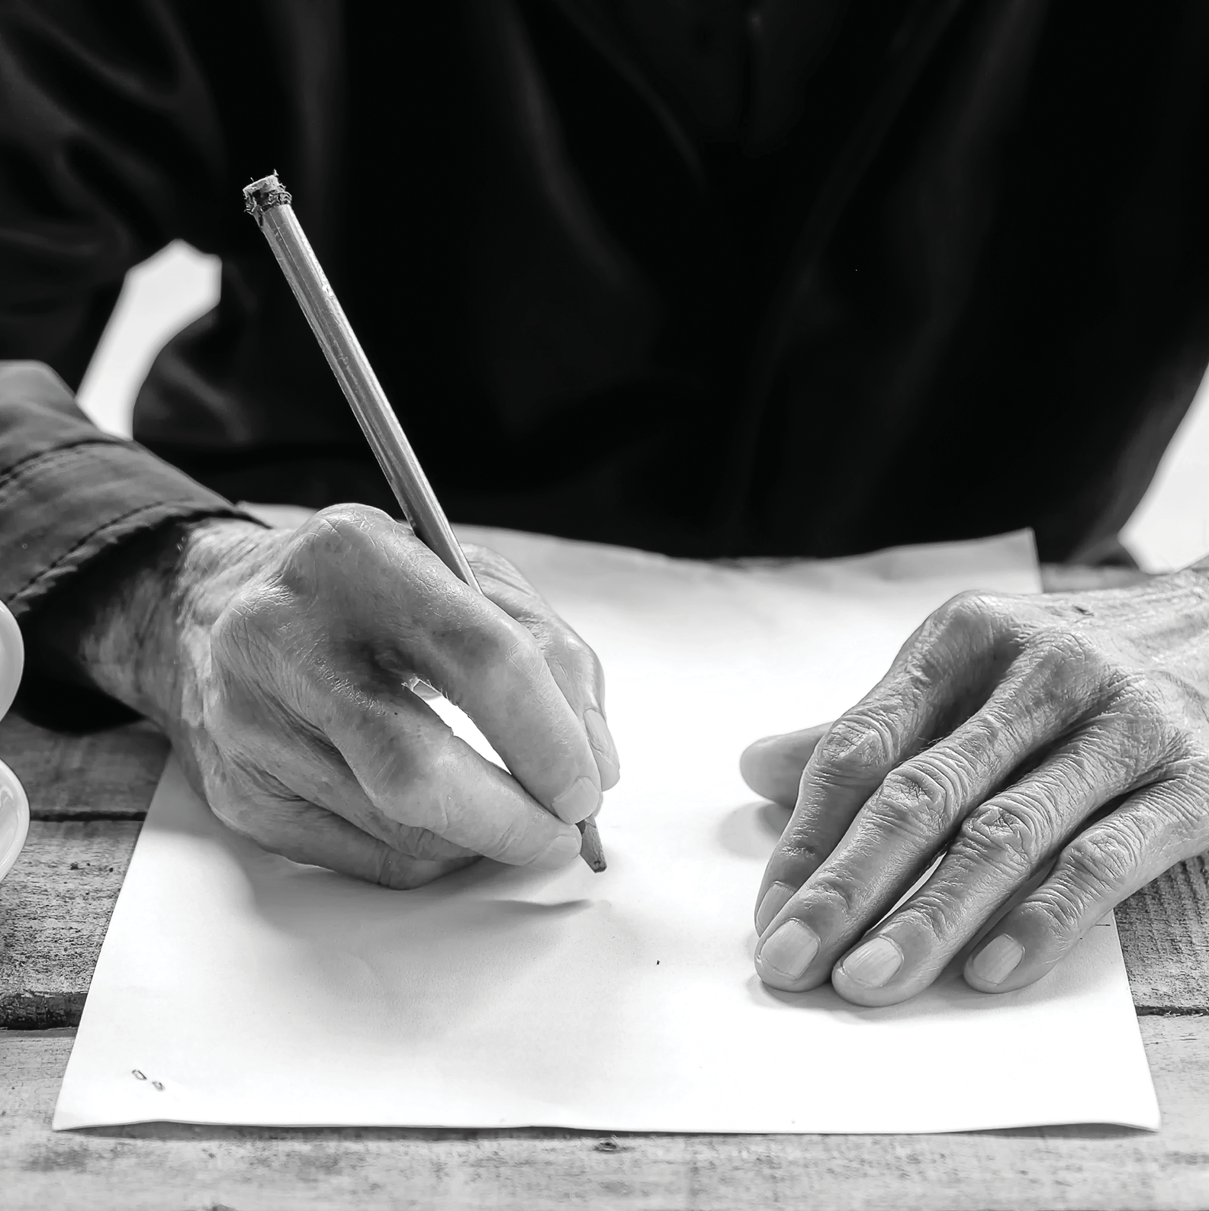

Волеизъявление пациента

В настоящем документе Вы можете изложить свои распоряжения относительно Вашего лечения и медицинского ухода. Волеизъявление вступает в силу в случае возникновения ситуации, при которой Вы окажетесь неспособны принимать решения, касающиеся Вашего лечения.

В числе прочего, с помощью настоящего распоряжения Вы сможете обеспечить проведение лечения в соответствии с Вашими жизненными ценностями, а принятие решений медицинского характера будет основываться на Вашем предсмертном добровольном завещании. Настоящий документ (волеизъявление) подтвердит Ваши права на самостоятельное принятие решений (на самоопределение): указанные в нём распоряжения должны быть выполнены, если они сформулированы достаточно ясно и можно допустить, что Вы не изменили свою волю.

Определение волеизъявления
В документе человек выражает свои пожелания (свою волю) на случай, если он более не в состоянии принимать решения из-за серьезного заболевания, несчастного случая, или иным подобным причинам. Выраженное в документе волеизъявление обычно представляет собой либо согласие на последующее лечение, либо отказ от него. Обычно под волеизъявлением понимаются указания, которые человек даёт, главным образом, относительно ухода за ним в течение оставшегося до счмерти периода жизни.

Однако, жизнь человека, признанного, к примеру, юридически недееспособным, может продолжаться ещё долгое время и содержать множество различных решений по уходу и лечению. Поэтому в настоящем документе, разработанным Muistiliitto, имеется возможность изложить и другие указания относительно желаемого лечения и ухода (попечительства). Иными словами, волеизъявление может содержать, к примеру, пожелания относительно выбора места лечения и повседневных аспектов ухода.

Когда волеизъявление правомочно?
Для составления правомочного волеизъявления требуется, чтобы составитель в достаточной степени понимал его значение и содержание. Поэтому документ следует составить заблаговременно, желательно находясь в полном здравии. Волеизъявдение можно составить и на ранней стадии прогрессирующего расстройства памяти, если диагноз поставлен достаточно рано.

Muistiliitto призывает людей, находящихся на ранних стадиях заболеваний, связанных с расстройством памяти, составить собственное волеизъявление по лечению и уходу. Это позволит обеспечить исполнение воли и уважение к жизненным ценностям потерявшего память пациента на умеренной и тяжелой стадиях заболевания.

Беседа в процессе составления волеизъявления
В процессе составления документа может возникать много сложных вопросов относительно лечения и смерти. В таких случаях о деталях волеизъявления следует побеседовать с лечащим врачом, дементологом или иным специалистом, участвующим в процессе лечения, а также с близкими. Медицинский работник обязан проинформировать пациента о последствиях исполнения его воли.

Хранение документа о волеизъявлении
Документ о волеизъявлении следует хранить дома вместе с другими документами, а также в электронной базе данных медицинского учреждения как приложение к медицинской карте пациента. Документ о волеизъявлении также можно сохранить в национальном электронном архиве персональных медицинских данных Omakanta (www.omakanta.fi).

С документа о волеизъявлении можно снять копию и передать её, к примеру, лицу, назначенному ответственным за принятие решений по лечению, когда пациент более не в состоянии принимать их самостоятельно.

Волеизъявление обязывает
Закон о статусе и правах пациентов требует уважеть право пациентов на самоопределение. Выполнение условий волеизъявления носит обязательный характер для персонала медицинского учреждения. Тем не менее, пожелания пациента могут быть отклонены, если имеется серьезное основание подозревать, что волеизъявление было основано, к примеру, на неверном представлении пациента о характере его заболевания и деталях лечения, либо если очевидно, что пожелания пациента изменились.

Волеизъявление возможно излождить как в письменной, так и в устной форме. Согласно Положению о медицинских документах волеизъявление в устной форме должно быть зафиксировано четкой отметкой в медицинской карте, сделанной рукой пацинта. Если волеизъявление было сделано письменно, оно может быть приложено к медицинской карте пациента.

Структура документа о волеизъявлении от Muistiliitto
Документ имеет два основных раздела:

- Обязательные положения и
- Пожелания относительно лечения и ухода
A

Раздел обязательных положений о волеизъявлении включает в себя так называемые традиционные пожелания, которые делаются человеком на заключительном этапе жизни по уходу за ним, а также возможность уполномочить кого-либо из своих близких принимать решения относительно дальнейшего лечения. Данный раздел является юридически обязывающим для персонала медицинского учреждения.
B

В свою очередь, волеизъявления относительно ухода и лечения носят, преимущественно, характер пожелания. Их также необходимо выполнять по мере возможности, поскольку они выражают волю пациента и, следовательно, подчеркивают его право на самоопределение. В настоящем документе данный раздел включает в себя и пожелания, касающиеся финансовых вопросов.

Вы можете заполнить форму волеизъявления в той части, в какой сочтёте это необходимым.

Моё волеизъявление

Полное имя Личный номер

Я составил настоящее волеизъявление на тот случай, если моё состояние, ухудшившееся из-за обострившегося заболевания, не позволит мне самостоятельно понимать и принимать решения по вопросам медицинского обслуживания и ухода за мной.

A ОБЯЗАТЕЛЬНЫЕ ПОЛОЖЕНИЯ

Принятие решений от моего имени

Доверенность на представление интересов
Мной выдана отдельная доверенность на представление интересов.

Назначение попечителя
Назначаю следующего человека ответственным за принятие от моего имени решений относительно моего лечения. Он уполномочен принимать решения о моём лечении в тех случаях, котоые чётко не сформулированы в настоящем документе.
Попечитель — это родственник или друг, которому доверяешь, и с которым был разговор о волеизъявлении. Попечителей может быть назначено и несколько.

A

Передача медицинской документации пациента

Указанное в пункте 2 лицо имеет право получить для ознакомления моё мою медицинскую документацию для принятия решениий, касающихся моего лечения.

Указанное в пункте 2 лицо имеет право получить устную информацию о сведениях, содержащихся в моей медицинской документации.

Раскрытие сведений близким
Желаю, чтобы помимо указанного выше попечителя компетентные работники довели необходимую, на их взгляд, информацию (например, о месте моего пребывания, или касающуюся моего заболевания) следуюшим близким мне людям:

A

Мои распоряжения относительно последнего периода жизни
Нижеследующие отмеченные (X) пункты выражают мою волю.

Если мое физическое состояние ухудшится настолько, что для продления жизни мне будет необходима лекарственная терапия:

Желаю, чтобы мою жизнь поддерживали так долго, как это возможно в разумных пределах, испольуя для этого все достпуные медицинские методы лечения.

Меня нельзя реанимировать, если, с медицинской точки зрения, продлит процесс моего умирания и связанные с этим страдания.

Принимая решение о оечении, я считаю более важным качество жизни, а не её продление. Исходя из этого, я должен получать адекватное симптоматическое лечение (например, обезболивающие препараты) независимо от его влияния на продолжительность моей жизни.

Я разрешаю врачам действовать в моих личных интересах так, как они сочтут нужным, если после составления настоящего волеизъявления произойдет развитие методов лечения моего заболевания (о которых мне неизвестно), благодаря которым мои окончательные желания будут отличаться от указанных в настоящем волеизъявлении.
Можете
выбрать
один или
несколько
вариантов.

8

Дополнительно я желаю, чтобы:

B МОИ ПОЖЕЛАНИЯ КАСАТЕЛЬНО ЛЕЧЕНИЯ И УХОДА

Общие пожелания относительно ухода за мной

Надеюсь, что моим жизненным ценностям в процессе лечения будет оказано уважение:

Напр., защита моих взглядов на ключевые исторические события и
происшествия, отношение к религии, религиозным
праздникам и желание участвовать
в религиозных обрядах,
а также частной жизни и конфиденциальности

B 10

Надеюсь, что следующие пожелания относительно выбора места моего пребывания и содержания предоставляемого лечения будут приняты во внимание:

Напр., поделания о домашнем и круглосуточном уходе,
лечебном учреждении и мебелировке
комнаты, а также о технологических решениях
в части безопасности лечения

- Надеюсь,что при уходе за мной будут учтены следующие важные для меня моменты:

Напр., любимая еда и напитки, мытьё и одежда, режим сна
и физической активности,
Любимые и нелюбимые занятия и увлечения
B
12

- Кроме того, я надеюсь, что:

Мои пожелания по финансовым вопросам

Я хотел бы, чтобы следуюшие замечания были учтены при решении моих финансовых вопросов:

Настоящее пожелание не заменяет
собой доверенности на осуществление
Опекунства, каковая должна быть
составлена отдельно как того требует
закон об опекунстве
См.: muistiliitto.fi

Если мне будет назначен попечитель в соответствии с законом об опеунстве и уходе, я бы хотел, чтобы мои интересы представляло, по возможности, следующее лицо:

- Кроме того, надеюсь, что:

Согласно закону, для проведения медицинских иследований над
взрослым недееспособным человеком требуется
письменное разрешение близкого родственника
или официального представителя.

Участие в медицинских исследованиях
Если мои близкие будут вынуждены принять за меня решение об участии в медицинских исследованиях, я надеюсь, что при принятии решения будут уважены следующие изъявления моей воли.

Нижеследующие пункты, обозначенные крестиком (X), выражают мою волю:

Я хочу участвовать в медицинских исследованиях, нсли это принесет лично мне действительную пользу.

Я хочу участвовать в медицинских исследованиях, хотя бы и без видимой личной пользы, с условием, что другие люди с тем же заболеванием и/или той же возрастной группы могли бы получить от них пользу.

Я хочу принять участие в других исследованиях (например, в психологических тестах, наблюдениях, статистических исследованиях).

Я не хочу участвовать в медицинских исследованиях.

Кроме того, я надеюсь, что:

Устное волеизъявление
также правомочно.

НАСТОЯЩИМ ЗАВЕРЯЮ СВОЁ ВОЛЕИЗЪЯВЛЕНИЕ:
Дата Подпись
Свидетели (с расшифровкой подписи)
Волеизъявление не требует наличия свидетелей, однако,
при наличии возможности, в качестве свидетелей следует пригласить двух
совершеннолетних граждан.
При необходимости они могут выступать толкователями воли пациента.
Я переговорил о своем волеизъявлении
со следующими лицами ( ФИО и дата)

Я изменил своё волеизъявление (изменения указаны на отдельном листе) Дата

Подпись

Дополнения

18

Lisäsivu

Данная форма волеизъявления основана на публикации о правах на самоопределение для людей с потерей памяти, подготовленной Alzheimer Europen, головной организацией Альянса памяти (Muistiliitto).

Анкета адаптирована и обновлена Альянсом памяти (Muistiliitto) с учетом соответствия финляндским условиям. В процессе обновления были проведены консультации с медицинскими, социальными и юридическими экспертами по правовой защите.

Taitto: Muistiliitto ry 2020, uudistettu painos

Muistiliitto ry Pasilanraitio 9 B
00240 Helsinki
09-6226 200
www.muistiliitto.fi

